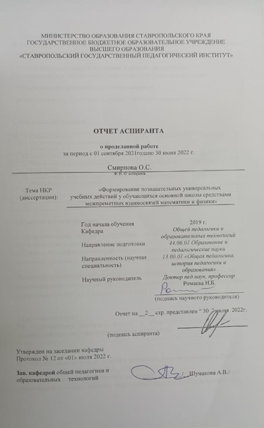

За период обучения в аспирантуре с 01сентября 2021 года по30июня 2022года выполнена следующая научно-исследовательская работа:

**1.Работа в библиотеках и изучение научной литературы**

Предоставление и обоснование теоретической главы диссертации

**2.Работанаддиссертационнымисследованием**

Предоставление и обоснование диагностических материалов

**3. Освоение дисциплин**

|  |  |  |  |
| --- | --- | --- | --- |
| № п/п | Наименование дисциплины/кандидатские экзамены | Дата проведения | Оценка |
|  | Иностранный язык | 15 июня 2022г. | Хорошо |
|  | Научно-исследовательская практика | 18-30 апреля 2022 г. | Зачтено |
|  | Экспертиза результатов научно-исследовательской работы | 31мая 2022 г. | Зачтено |
|  |  |  |  |
|  |  |  |  |
|  |  |  |  |

**4.Участие в конференциях**

- Международная научно-практическая конференция «Заимствования в научных публикациях. Культура цитирования» (22.05.2022г.);

-XI Международная научно-практическая конференция«Актуальные проблемы правового регулирования спортивных отношений» г.Челябинск

-Всероссийская научно-практическая конференция «Проблемы цифровой трансформации оценки качества образовательной деятельности и подготовки обучающихся в ВУЗе» г. Москва 03.10.2021 г.

**5.Научные статьи**

**5.1. Публикация научных статей в сборниках, индексируемых в российской базе научного цитирования (РИНЦ):**

..........................................................................................................................................................................................................................................................................................................................................

**5.2. Публикация научных статей в изданиях, рекомендованных ВАК:**

Буракова И.С., Перепелкина Н.А., Смирнова О.С.

«Вопросы профилактики интернет-зависимости обучающихся в условиях общеобразовательной школы» Мир науки, культуры, образования» ». – 2021.№6(91).С.70-73